|  |  |
| --- | --- |
| **TRƯỜNG THCS CÁT KHÁNH** | **ĐỀ KIỂM TRA CUỐI HỌC KÌ I**  **NĂM HỌC 2024 - 2025**  Môn: **Khoa học tự nhiên - Lớp 7**  Thời gian: **90 phút** *(không kể thời gian phát đề)*  Ngày kiểm tra:02/01/2025  *(Đề kiểm tra gồm có 02 trang)* |

**I. TRẮC NGHIỆM: (4,0 điểm) *Chọn phương án trả lời đúng cho các câu sau:***

**Câu 1: Ảnh của vật tạo bởi gương phẳng có tính chất sau :**

A.Là ảnh ảo,nhỏ hơn vật. B.Là ảnh ảo,có độ lớn lớn hơn vật.

###### C.Là ảnh thật,bằng vật.D.Là ảnh ảo,có độ lớn bằng vật.

**Câu 2:Tia sáng chiếu tới mặt gương được gọi là**

A.tia không sáng. B.tia sáng phản xạ. C.tia nhỏ. D.tia sáng tới.

**Câu 3: Quá trình tìm hiểu tự nhiên bao gồm các bước:**

A.Quan sát, đặt câu hỏi, xây dựng giả thuyết, viết, trình bày báo cáo.

B.Xây dựng giả thuyết, kiểm tra giả thuyết.

C.Xây dựng giả thuyết, kiểm tra giả thuyết, phân tích, trình bày báo cáo.

D.Quan sát và đặt câu hỏi,hình thành giả thuyết,lập kế hoạch kiểm tra giả thuyết,thực hiện kế hoạch,kết luận.

**Câu 4:Đâu *không phải* là kĩ năng được vận dụng vào phương pháp tìm hiểu tự nhiên?**

###### A. Kĩ năng dự báo. B. Kĩ năng quan sát.

C. Kĩ năng phân loại. D. Kĩ năng chiến đấu đặc biệt.

**Câu 5: Khi gõ trống, để có âm lớn phát ra ta phải**

A. gõ mạnh vào mặt trống. B. gõ chậm rãi và đều vào trống.

C. chọn rùi trống chắc, khỏe. D. gõ nhanh và đều.

**Câu 6 : Nhóm gồm các nguyên tố phi kim là:**

A. N, Cl, Al. B. O, H, Cl. C. Ar, Mg, Fe. D. Na, Cl, N.

**Câu 7: Nhóm gồm các nguyên tố kim loại là:**

A. Ca, Mg, Ne. B. Ca, Mg, Si. C. Ca, Mg, Fe. D. C, Mg, Ne.

**Câu 8:Tên gọi đúng của các nguyên tố hóa học O, H, C lần lượt là:**

A. Oxygon, Hittrogen, Carillium. B. Ocxidgen,Hỉogen,Cacpon.

C. Osphogen, Hilligen, Calicon. D. Oxygen,Hydrogen ,Carbon.

**Câu 9:** **Nguyên tố hóa học Magnesium có ký hiệu hóa học là**

A. Al. B. Zn. C. Mg. D. Na.

**Câu 10:** **Đơn vị của tần số dao động là**

A. km/h.. B. N. C.Hz. D.dB

**Câu 11:** **Phát biểu nào sau đây là đúng nhất khi nói về tương tác giữa hai nam châm**

A. Các cực cùng tên hút nhau, các cực khác tên thì đẩy nhau.

B. Các cực khác tên thì hút nhau, các cực cùng tên cũng hút nhau.

C. Các cực cùng tên thì đẩy nhau, các cực khác tên thì hút nhau, song lực hút hay đẩy chỉ cảm thấy được khi chúng ở gần nhau.

D. Các cực hút nhau hay đẩy nhau tuỳ theo điều kiện cụ thể.

**Câu 12:** **Đơn vị nào sau đây không phải là đơn vị của tốc độ?**

A. m/s B. km/h C. kg/m3 D. m/phút

**Câu 13:Tốc độ là đại lượng cho biết**

A.quỹ đạo chuyển động. B.hướng chuyển động.

C.nguyên nhân chuyển động. D.mức độ nhanh hay chậm của chuyển động.

**Câu 14:Hiện tượng nào sau đây không liên quan đến năng lượng ánh sáng?**

A.Bếp Mặt trời nóng lên nhờ ánh sáng Mặt Trời.

B.Ánh sáng Mặt Trời dùng để tạo điện năng.

C.Ánh sáng MặtTtrời phản chiếu trên mặt nước.

D.Ánh sáng Mặt Trời làm cháy bỏng da.

**Câu 15:Góc tới là góc tạo bởi**

A.tia sáng tới và tia phản xạ. B.tia sáng tới và pháp tuyến tại điểm tới.

C.tia sáng tới và mặt gương. D.tia phản xạ và pháp tuyến tại điểm phản xạ.

**Câu 16:Phát biểu nào sau đây là đúng khi nói về định luật phản xạ ánh sáng?**

A.Góc phản xạ bằng góc tới.

B.Góc phản xạ lớn hơn góc tới.

C.Tia sáng phản xạ không nằm trong mặt phẳng tới.

D.Tia phản xạ luôn song song với tia tới. .

**II. TỰ LUẬN: (6,0 điểm)**

**Câu 17. (1,0 đ)** Hãy nêu khái niệm phân tử, đơn chất, hợp chất.?

**Câu 18. (2,0 đ)** Hình dưới đây biểu diễn đồ thị quãng đường – thời gian của một ca nô xuất phát từ vị trí M, chạy đến vị trí N, cách M 60 km.

a) Xác định quãng đường đi được của ca nô sau 2 h kể từ lúc xuất phát?

b) Sau bao lâu kể từ lúc xuất phát ca nô đi đến vị trí N?

c) Từ đồ thị, hãy xác định tốc độ của ca nô.

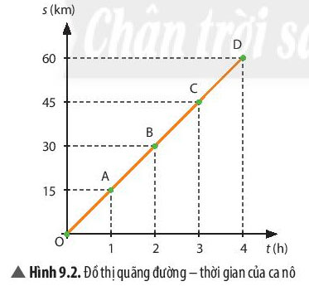

**Câu 19. (2,0 đ)** Hãy giải thích?

a.Tại sao khi nói chuyện trong hang động ta thường nghe thấy tiếng của mình vọng lại ?

b.Tại sao trong các phòng hoà nhạc,phòng hát karaoke người ta thường làm tường sần sùi,treo rèm nhung?

**Câu 20. (1,0 đ)** Cho một điểm sáng S đặt trước gương phẳng.

a.Vẽ ảnh S’của S tạo bởi gương.

b.Vẽ một tia tới SI cho một tia phản xạ đi qua một điểm A ở trước gương (như hình vẽ).

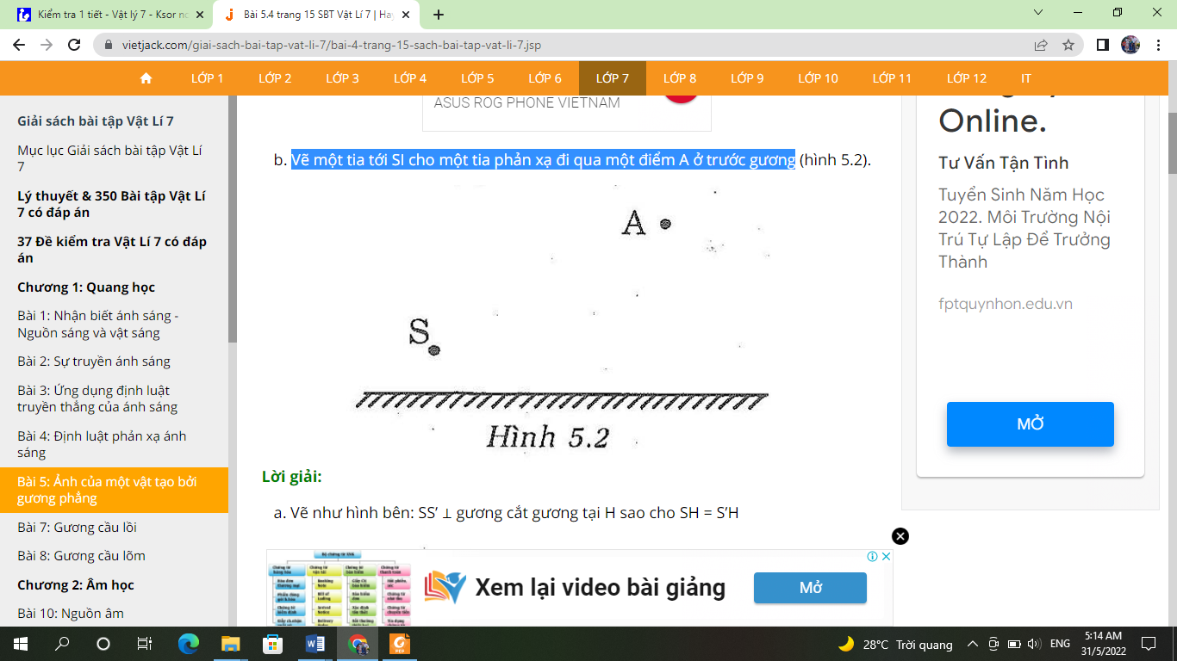

**A**

**B**

**C**

**A**

**B**

**C**

**TRƯỜNG THCS CÁT KHÁNH**

**HƯỚNG DẪN CHẤM ĐỀ KIỂM TRA CUỐI HỌC KÌ I**

**NĂM HỌC 2024 – 2025**

Môn: Khoa học tự nhiên - Lớp 7

Ngày kiểm tra: 02/01/2025

*(Hướng dẫn này có 01 trang)*

**I. TRẮC NGHIỆM: 4,0 điểm (đúng mỗi câu được 0,25 điểm)**

|  |  |  |  |  |  |  |  |  |
| --- | --- | --- | --- | --- | --- | --- | --- | --- |
| **Câu** | **1** | **2** | **3** | **4** | **5** | **6** | **7** | **8** |
| **Đáp án** | **D** | **D** | **D** | **D** | **A** | **B** | **C** | **D** |
| **Câu** | **9** | **10** | **11** | **12** | **13** | **14** | **15** | **16** |
| **Đáp án** | **C** | **C** | **C** | **C** | **D** | **C** | **B** | **A** |

**II. TỰ LUẬN: 6,0 điểm**

|  |  |  |
| --- | --- | --- |
| **Câu** | **Đáp án** | **Biểu điểm** |
| **Câu 17**  **1,0 đ** | - Phân tử là hạt đại diện cho chất, gồm một số nguyên tử gắn kết với nhau bằng liên kết hóa học và thể hiện đầy đủ tính chất hóa học của chất.  - Đơn chất là những chất được tạo thành từ một nguyên tố hóa học.  - Hợp chất là những chất do hai hay nhiều nguyên tố hóa học tạo thành. | **0,5đ**  **0,25đ**  **0,25đ** |
| **Câu 18**  **2,0 đ.** | a) Sau 2h kể từ lúc xuất phát ca nô đã đi được quãng đường 30 km.  b) Ca nô đến vị trí N sau 4h kể từ lúc xuất phát.  c) Tốc độ của ca nô:  v = $\frac{s}{t}$ = $\frac{60}{4}$ = 15 km/h | **0,5đ**  **0,5đ**  **1,0đ** |
| **Câu 19 2,0đ.** | a.Vì khi ta nói,âm tới gặp thành hang và phản xạ lại,khi độ chênh lệch giữa âm tới và âm phản xạ thường lớn hơn 1/15s nên ta sẽ nghe thấy tiếng vang –chính là tiếng vọng lại của ta.  b. Vì khi ta làm tường sần sùi,treo rèm nhung thì âm sẽ bị hấp thụ mà không phản xạ lại,không ảnh hưởng tới âm thanh của các nguồn phát ra. | 1,0 đ  1,0 đ |
| **Câu 20 1,0 đ** | a/ Từ S vẽ đường thẳng vuông góc với mặt gương tại H. Trên đường thẳng đó lấy một điểm S’ sao cho S’H = SH  A  S  S’  b/ Vì các tia phản xạ kéo dài đều đi qua ảnh S’. Do đó ta có thể vẽ như sau:  + Nối S’ với A, đường thẳng S’A cắt gương ở I (I chính là điểm tới).  + Nối S với I, SI là tia tới cho tia phản xạ IR đi qua A. | 0.5đ  -Trình bày đúng các vẽ ghi 0,25đ. Vẽ hình đúng ghi 0,25đ |